Especificação de Requisitos de Software – Grupo 6

1. **Introdução**

Este documento apresenta a visão geral e os requisitos do Sistema TaVago.

* 1. Identificação

*Tema:* Reserva de hospedagem

Integrantes:

1. Ana Gabrielly Mendes Pedroso
2. Felipe Alves Matos Caggi
3. Guilherme Gabriel do Nascimento Ferreira
4. Hueligton Pereira de Melo
5. Johnny Diniz dos Santos Oliveira
6. Vitória Holanda Vidal
   1. Visão geral

Um usuário ao realizar uma viagem precisa hospedar-se em algum lugar. Quando não se tem um ponto de parada já conhecido, a busca por um quarto se torna desafiadora e cansativa, já que o usuário deve deslocar-se de hotel em hotel muitas vezes quando não tem seus gostos atendidos seja por conforto ou por preço, por exemplo. Outro ponto relevante é o risco de não encontrar a qualidade de serviço oferecida ao confirmar a estadia. Com isso os usuários ficam insatisfeitos e os donos dos hotéis perdem seus clientes por não terem uma vitrine dos seus serviços.

Para pessoas que realizam viagens a trabalho e a passeio o sistema de reserva de hotéis online é uma aplicação web e móvel que irá comparar hotéis de acordo com as categorias disponibilizadas e a busca do usuário. De modo contrário ao processo atual que é feito presencialmente de hotel em hotel, com o nosso produto os usuários não precisarão deslocar-se até um hotel para ter certeza que ele o hospedara da forma que o usuário deseja, com isso tornará a busca mais eficiente, direta e segura para o usuário.

1. **Classes de usuários**

Existem 2 tipos de usuários que interagem com o sistema: *Usuário Proprietário* e o *Usuário Hóspede.* Cada um dos usuários têm uma visão diferente de uso, com isso cada usuário tem seus próprios requisitos quanto a aplicação.

O *Usuário Hóspede* é quem pode realizar buscas a fim de encontrar uma acomodação de acordo com seu gosto. Ele faz isso através de filtros em sua busca, podendo, após selecionar a acomodação e confirmar a reserva, pagar pelo tempo de hospedagem. Cada usuário hóspede tem acesso às informações apenas da sua conta, exceto quando reserva um quarto compartilhado. Nesse caso, todos os usuários vinculados à reserva recebem informações sobre a reserva. Um usuário hóspede pode solicitar quantas reservas desejar. Não se faz necessário qualquer conhecimento técnico por parte do usuário para que ele consiga realizar seus objetivos com o produto oferecido.

O *Usuário Proprietário* é quem quer divulgar seu estabelecimento, para isso ele cadastra o seu estabelecimentoe terá retorno financeiro com as reservas confirmadas para seus estabelecimentos. Possui acesso às informações sobre seu estabelecimento para alterá-las. Conhecimentos absolutos sobre o estabelecimento são necessários para realizar tais alterações.

1. **Definição de conceitos**

Nesta seção são descritos os principais conceitos relevantes para o domínio do sistema.

**Acomodação:** Quarto cadastrado disponível para reserva do cliente.

**Categoria:** Tipo da categoria da acomodação cadastrada.

**Item de Reserva:** Acomodação selecionada para reserva.

**Reserva:** Uma ou mais acomodações reservadas por um hóspede por um determinado período.

**Usuário:** Toda e qualquer pessoa que tenha acesso ao site.

**Usuário Hóspede:** Usuário que deseja efetuar reserva de uma acomodação em um hotel.

**Usuário Proprietário:** Usuário responsável por cadastrar e manter atualizado o registro das acomodações de um hotel.

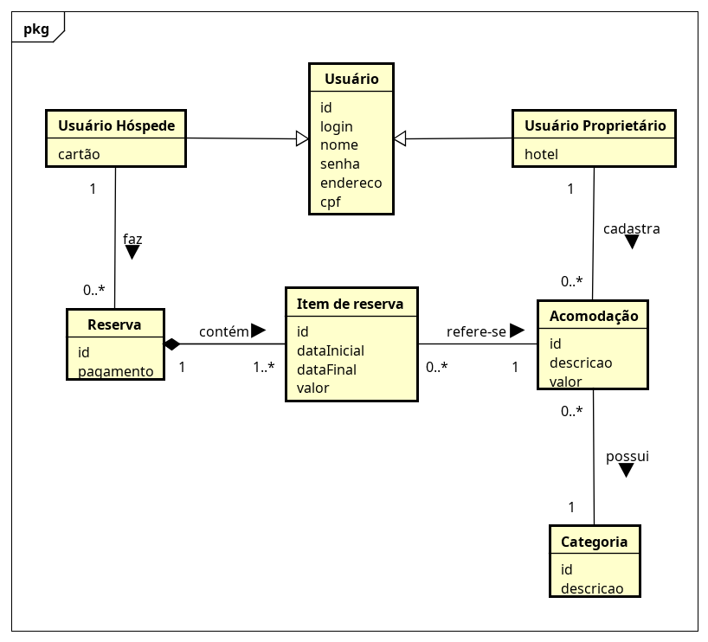

1. **Requisitos de Software**

Nesta seção são descritos os requisitos textuais do produto. Na Seção Requisitos funcionais são descritos os requisitos funcionais. Na Seção Requisitos não-funcionais são descritos os requisitos não-funcionais.

* 1. Requisitos funcionais

**RF-01** - O sistema deve ser capaz de cadastrar usuários hóspedes solicitando nome, cpf, número do telefone e endereço para que esses possam realizar reservas em seu nome.

**RF-02** - O sistema deve ser capaz de cadastrar usuários proprietários para que esses possam cadastrar suas propriedades e disponibilizá-las para reserva.

**RF-03** - O sistema deve ser capaz de disponibilizar filtros para a pesquisa do usuário como destino, data de entrada, data de saída, quantidade de pessoas.

**RF-04** - O sistema deve ser capaz listar acomodações de acordo com as especificações informadas pelo usuário tais como localização, preço, quantidade de quartos.

**RF-05** - O sistema deve ser capaz de enviar informações do estado das reservas realizadas por ele para o e-mail cadastrado na conta.

**RF-06** - O sistema deve ser capaz de cadastrar, modificar e excluir acomodações pelo usuário proprietário.

**RF-07** - O sistema deve ser capaz de mostrar para o usuário hóspede as acomodações por ele reservadas.

**RF-08** - O sistema deve ser capaz de mostrar para o usuário proprietário as acomodações por ele cadastradas.

**RF-09** - O sistema deve ser capaz de disponibilizar avaliação tanto do usuário para o espaço reservado (proprietário da acomodação, acomodação) quanto da acomodação para com o usuário.

**RF-10** - O sistema deve ser capaz de permitir modificações na reserva antes que ela seja confirmada pelo usuário hóspede.

**RF-11** - O sistema deve ser capaz de permitir o cancelamento de uma reserva pelo usuário hóspede.

**RF-12** - O sistema deve ser capaz de disponibilizar reserva compartilhada, ou seja mais de uma pessoa fica responsável pelo(s) quartos reservados, confirmação e pagamento da reserva, entrada e saída do hotel em questão.

* 1. Requisitos não-funcionais

**RNF-01** -90% das páginas do sistema devem ser completamente abertas em 3 segundos.

**RNF-02** -O sistema deve apresentar mensagens de confirmação para os usuários numa média de 2 segundos e em no máximo 6 segundos.

**RNF-03** -O sistema deve mostrar resultados de buscas, integrações com sistemas de mapas e de reserva de passagens aéreas entre 4 segundos e 10 segundos.

**RNF-04 -** Todas as transações envolvendo informações financeiras ou pessoais devem ser criptografadas.

**RNF-05 -**O sistema deve permitir aos usuários verem apenas suas reservas realizadas, como usuários hóspedes, e apenas suas propriedades cadastradas, como usuários proprietários.

**RNF-06 -** O usuários devem realizar login no sistema para que possam realizar, cancelar ou modificar reservas, como usuários hóspedes, e cadastrar, modificar ou excluir acomodações, como usuários proprietários.

1. **Restrições**

**RE-01** - A documentação do projeto, codificação e manutenção do sistema deve estar de acordo com o padrão MVC.

**RE-02** - Todos os códigos HTML devem estar no padrão HTML5.

**RE-03** - O sistema deve ser implementado na linguagem Java e utilizando o *framework* Hibernate.

**RE-04** - ​O sistema deve efetuar comunicação com o servidor por REST.

**RE-05** - ​O sistema deve respeitar o Regulamento Geral dos Meios de Hospedagem e garantir suas regras.

**RE-06** - O sistema deve operar corretamente no navegador Google Chrome 69.